電通三乙微處理器實驗 實驗結報

實驗名稱 | 跑馬燈
組別 | 28 | 組員 | 江旻恒

- 實驗目的
LinkIt 7697 D2 – D9 分別接到 LED，實作跑馬燈展示
- 實驗步驟
#1
LED 向左及向右執行花色展示
執行自定花色展示: 所有LED亮滅兩次 -> 左移八次-> 所有LED亮滅兩次 -> 右移八次
#2
LinkIt 7697 接上一個開關
開關 OFF -> LED 向左及向右執行花色展示
開關 ON -> 執行自定花色展示
- 程式碼
實驗一:
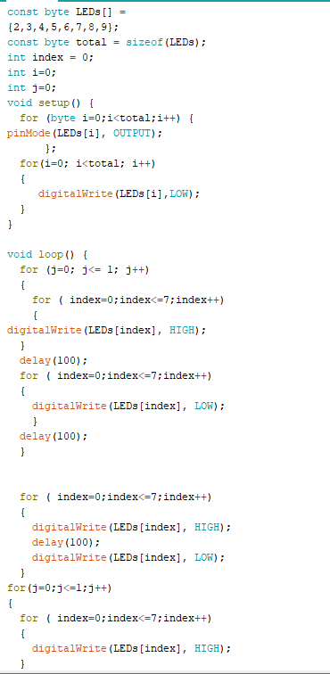
實驗二:
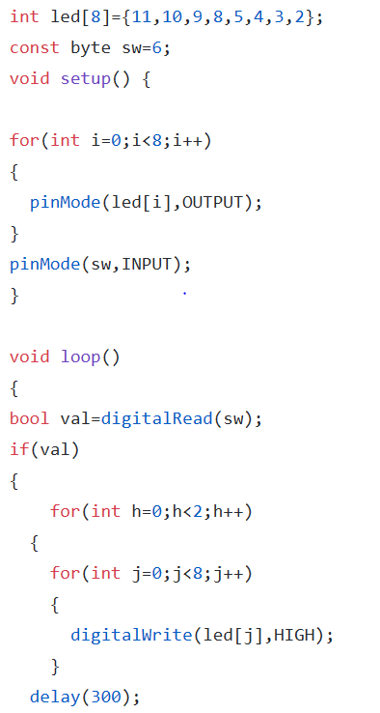
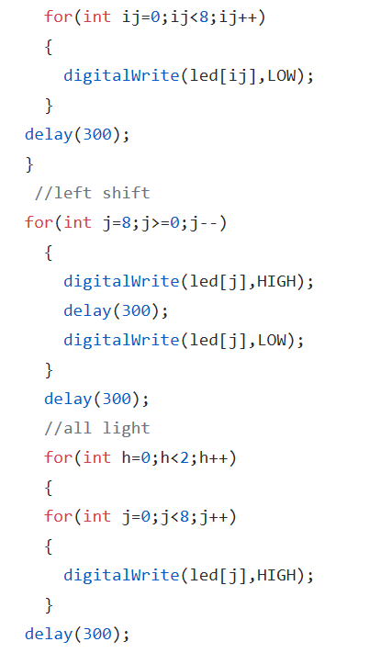
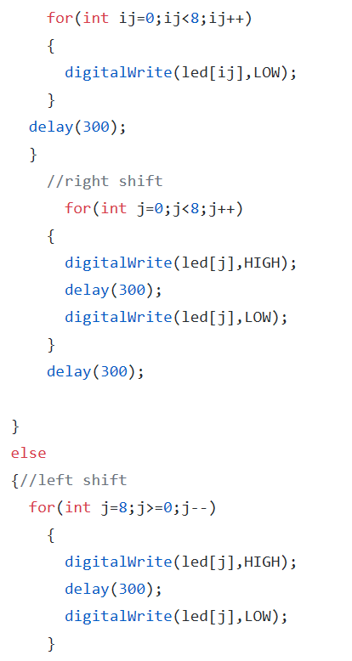

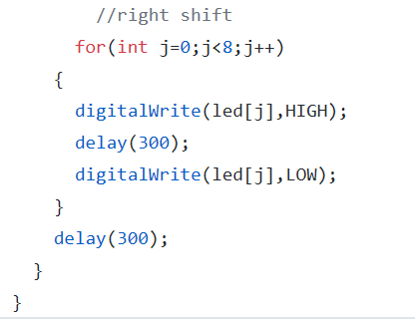

- 實驗結果及分析

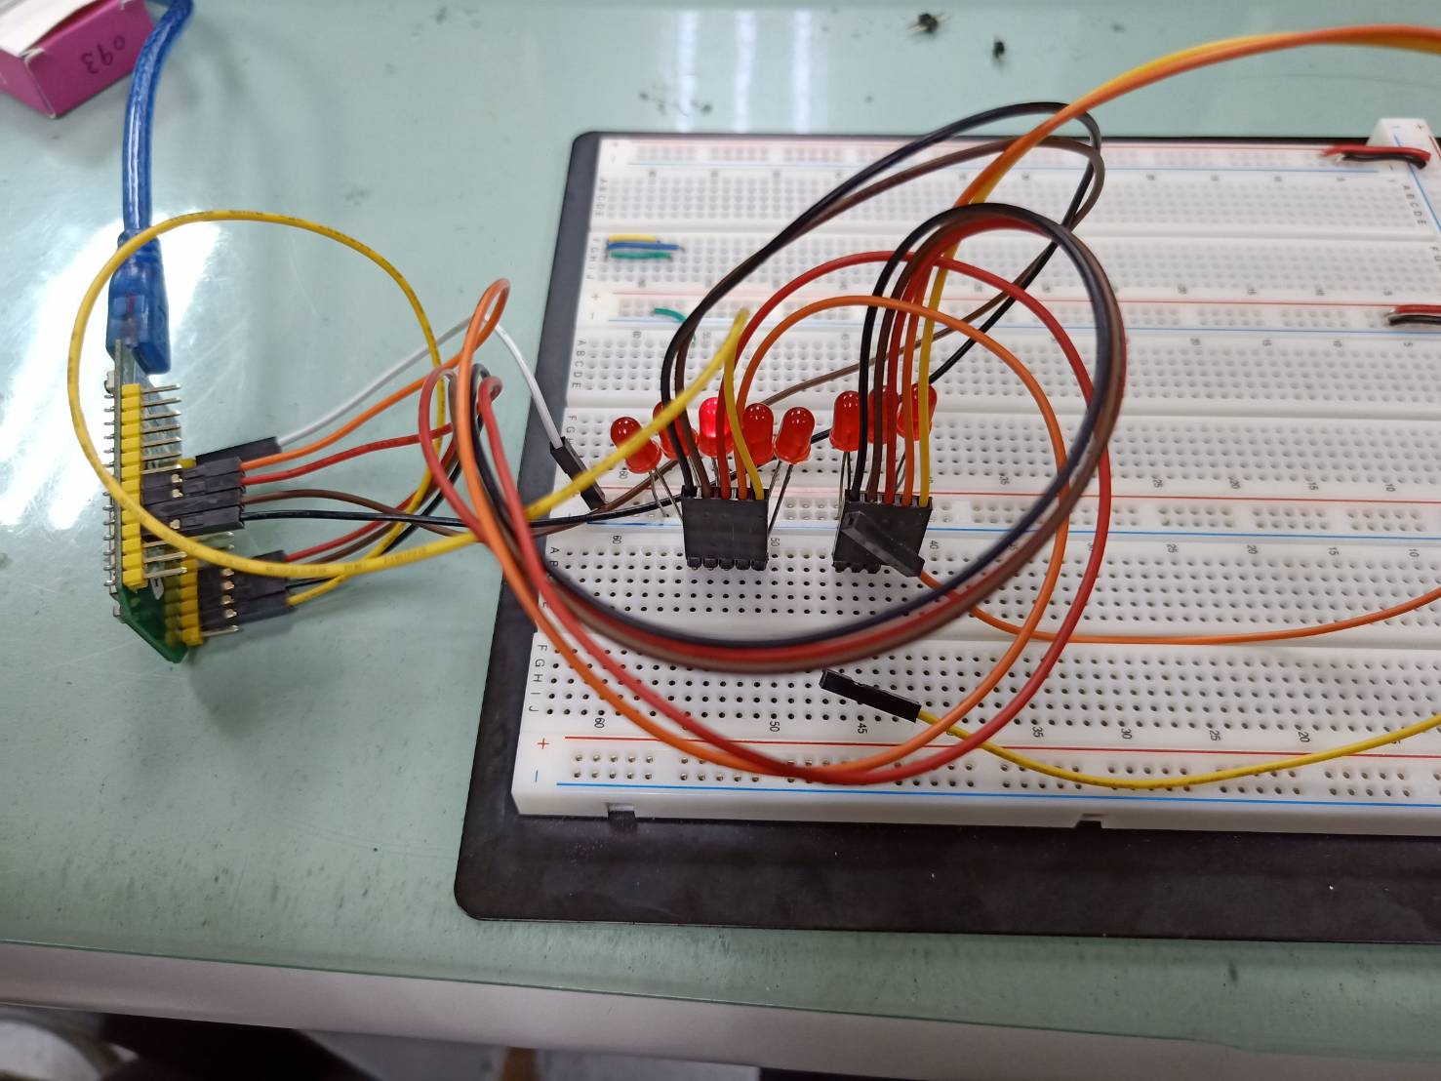

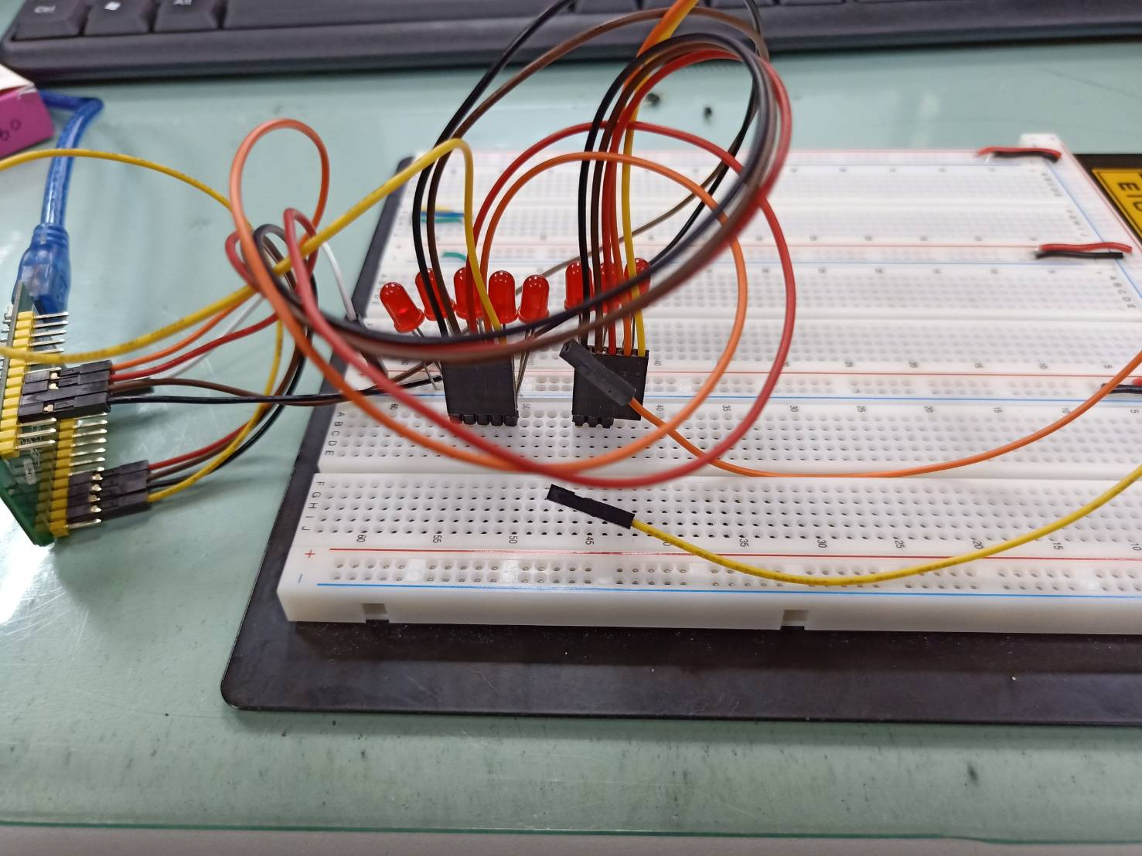

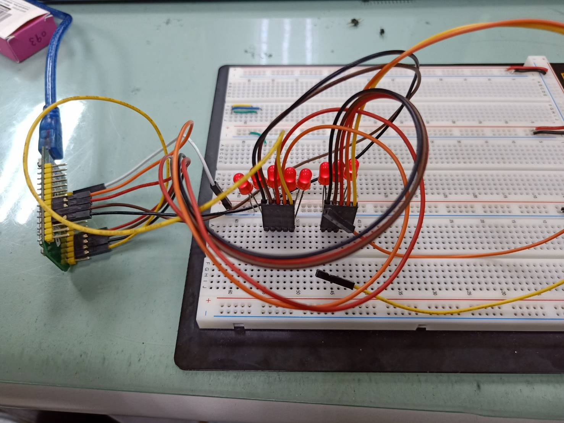

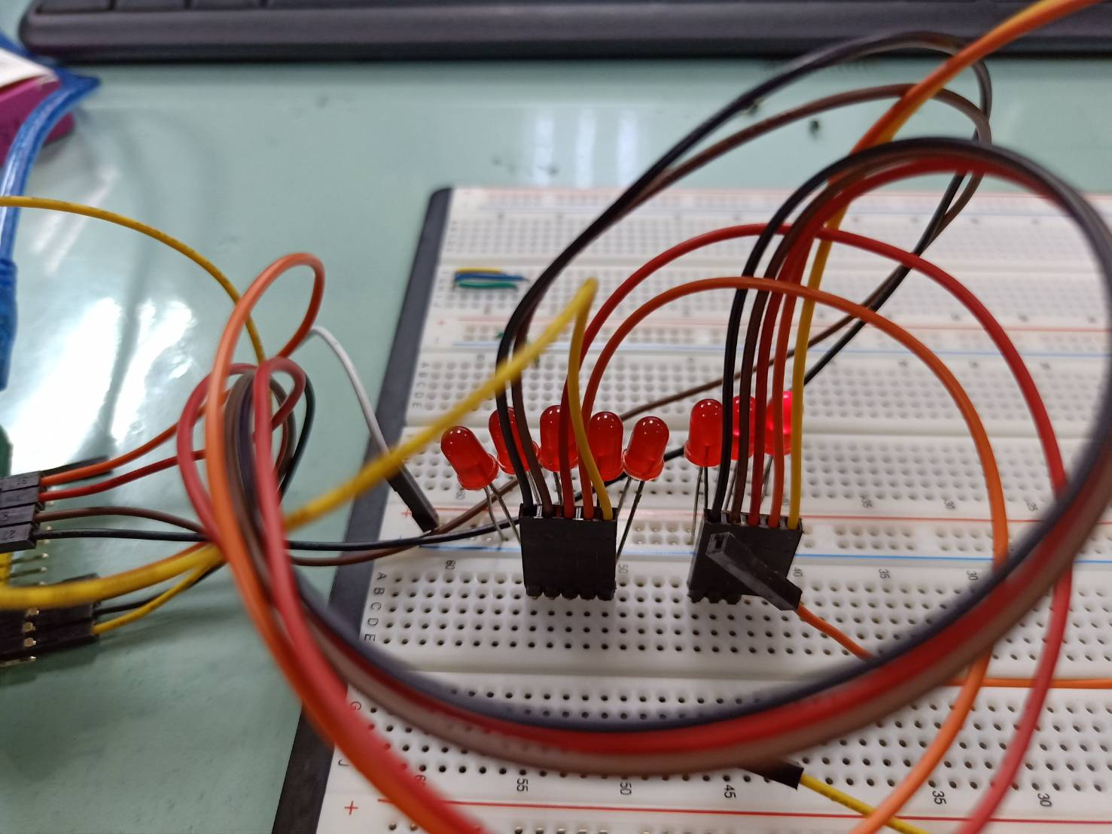

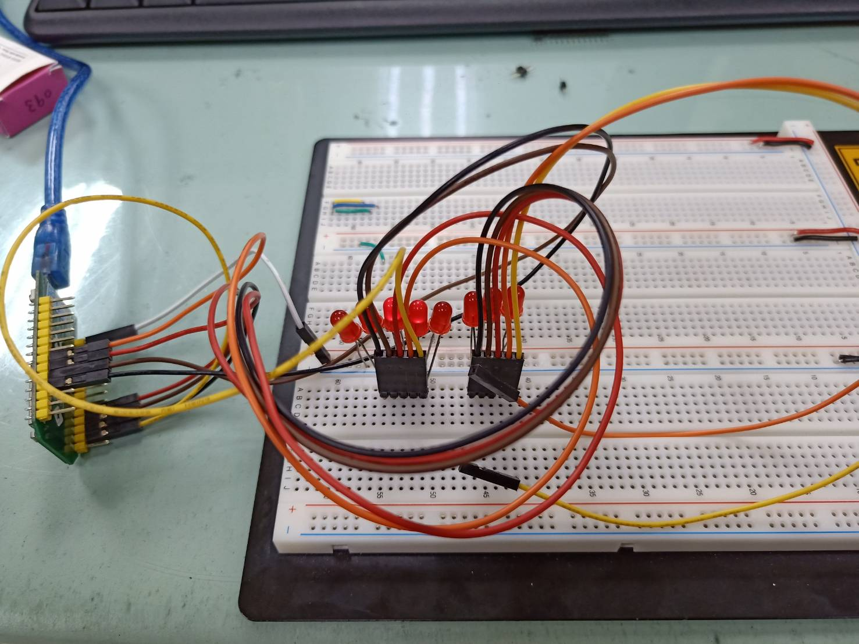

- 心得討論

今天實驗做跑馬燈,前面程式碼改很多次,還好最後有接出來,希望之後的實驗能越接越好..

